|  |
| --- |
| **O B E C O P A Ř A N Y** |

v souladu s ustanovením § 39 zákona č. 128/2000 Sb., o obcích (obecní zřízení),

ve znění pozdějších změn a předpisů tímto zveřejňuje záměr obce

**pronájem nebytového prostoru**

**v obci Opařany, k. ú. Opařany**

Jedná se o nebytový prostor v 2. nadzemním podlaží budovy OÚ Opařany, Opařany 30,   
o velikosti 7,55 m² včetně podílu (1/3) na společných prostorách (čekárna, sociální zařízení). Prostor může být využit pro provozování drobných služeb – masáže, kosmetika, kadeřnictví apod.

K dispozici od 01.11.2025 popř. dle domluvy i dříve.

Nájem: 820 Kč / měsíc + voda a energie.

Prohlídku prostor, žádost či případné dotazy lze konzultovat na Obecním úřadu Opařany – telefon 725 191 737, e-mail: technik@ou.oparany.cz.

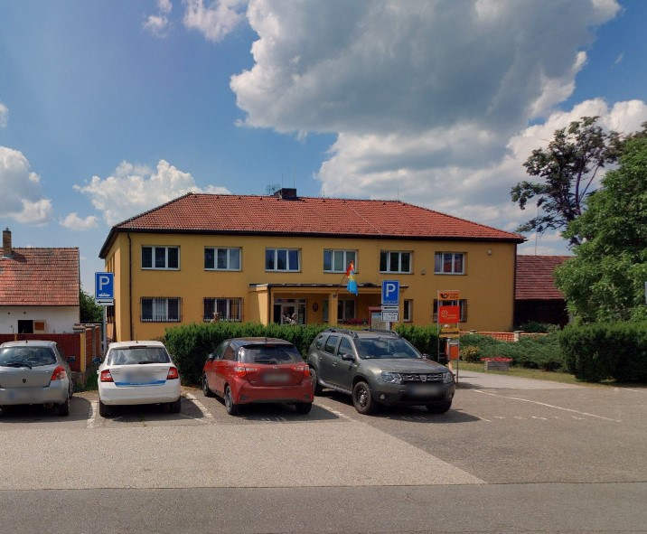

O pronájmu bylo rozhodnuto Radou obce Opařany dne 24. září 2025.

Případné připomínky lze zaslat písemně do 15 dnů ode dne vyvěšení na adresu: Obecní úřad Opařany, Opařany č.p. 30, 391 61 Opařany.

Vyvěšeno na úřední desce OÚ:

Vyvěšeno na elektronické úřední desce:

Sejmuto z úřední desky OÚ:

Sejmuto z elektronické desky: